2015-2016学年度高一学业水平测试
生物试题

（满分100分，包括第Ⅰ卷、第Ⅱ卷两部分）
注意事项：请考生答题前务必将自己的学校、姓名、班级、学号写在答题纸相应的位置。答选择题时，必须使用2B铅笔填涂；答非选择题时，按照题号顺序在各题目的答题区域内作答，超出答题区域书写的答题无效，在草稿纸、试题纸上答题无效。
第Ⅰ卷 选择题（共70分)
- 单项选择题：本部分包括35小题，每小题2分，共70分。每小题给出的四个选项中，只有一个选项最符合题意。
1. 下列生物中，属于原核生物的是 ( )
A．龙虾 B．水稻 C．蓝藻 D． 家兔
2. 下列细胞中的化合物与其功能的描述相符的是( )
A．糖类——主要能源物质 B．无机盐——生命活动的主要承担者
C．结合水——运输代谢废物 D．脂肪——细胞膜的基本支架
3．某化合物分子结构如下图所示，该化合物的名称为( )
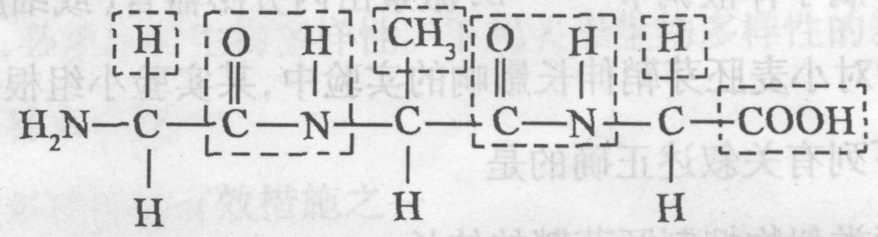
A．氨基酸 B．二肽 C．三肽 D．四肽
4．植物细胞中光合作用的场所、蛋白质合成的场所依次是( )
①线粒体 ②细胞质基质 ③核糖体 ④叶绿体
A．③、① B．②、③ C．④、③ D．④、②
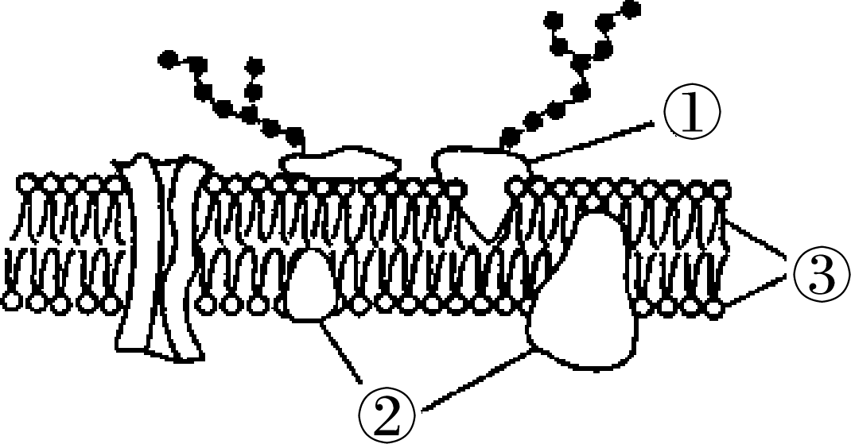
5．右图是细胞膜亚显微结构模式图，①～③表示构成细胞膜的物质，下列说法错误的是( )
A. ①位于细胞膜的内侧
B. K＋通过细胞膜需要②协助
C. ③构成了细胞膜的基本骨架
D. 此模式图为细胞膜的流动镶嵌模型
6．下列有关ATP的叙述，正确的是( )
A．是生命活动的直接能源物质 B．分子结构简式为A–T～P
C．化学性质稳定，不易水解 D．其中A代表腺嘌呤
7．胃蛋白酶只能催化蛋白质水解，不能催化脂肪水解。这一事实说明( )
A．酶具有专一性 B．酶具有高效性
C．酶具有多样性 D．酶的活性受温度影响
8．葡萄糖被人的脑细胞吸收时，是从低浓度到高浓度且要依靠细胞膜上的一种蛋白质携带，还需要消耗能量，该物质跨膜运输的方式是( )
A．自由（简单）扩散 B．渗透作用
C．协助（易化）扩散 D．主动运输
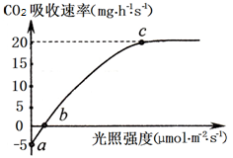
9. 如图表示某植物在室温为25℃、不同光照强度下CO₂吸收速率的
变化情况，下列相关叙述正确的是( )
A．a点时只进行呼吸作用
B．b点时植物的光合速率为0
C．c点时光合作用速率小于呼吸作用速率
D．c点植物的总光合作用速率为20mg·h⁻¹·s⁻¹
10. 呼吸作用的原理在生产生活中具有广泛的应用，下表有关措施中，错误的是 ( )
选项 | 应用 | ziyuanku.com措施 | 目 的
A | 包扎伤口 | 透气的“创可贴” | 避免厌氧病原菌的繁殖
B | 水果保鲜 | 低温 | 降低酶的活性，降低细胞呼吸
C | 栽种庄稼 | 疏松土壤 | 促进根有氧呼吸，利于吸收矿质离子
D | 酵母菌酿酒 | 始终通气 | 加快酵母菌繁殖，有利于酒精发酵
11．动物细胞有丝分裂后期的显著特点是( )
A．纺锤体消失 B．DNA数量加倍
C．着丝点分裂 D．核膜核仁逐渐消失
12．关于人体细胞分化、衰老、凋亡和癌变的有关叙述,正确的是 ( )
A．细胞的分化程度越低，全能性越低 B．幼年个体内没有衰老的细胞
C．细胞凋亡是一种编程性死亡 D．癌细胞丧失分裂能力
13．对于进行有性生殖的生物体来说，维持每种生物前后代体细胞中染色体数目恒定的生理作用是( )
A．减数分裂和受精作用 B．有丝分裂和受精作用
C．无丝分裂和减数分裂 D．细胞分裂和细胞分化
14．减数分裂过程中，染色体的变化行为是( )
A．复制→分离→联会→分裂 B．联会→复制→分离→分裂
C．联会→复制→分裂→分离 D．复制→联会→分离→分裂
15．人的体细胞中有46条染色体，一个处于在四分体时期的细胞内有同源染色体、四分体的数目依次是( )
A．23对，46个 B．23对，23个
C．46条，46个 D．23条，23个
16．下列有关减数分裂的叙述正确的是( )
A．减数分裂的结果是染色体数减半，DNA数不变
B．减数分裂过程中染色体复制两次
C．同源染色体分离发生在减数第一次分裂
D．在次级精母细胞中一定存在同源染色体
17．下列图形表示二倍体生物细胞减数第一次分裂中期的是( )
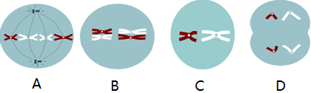
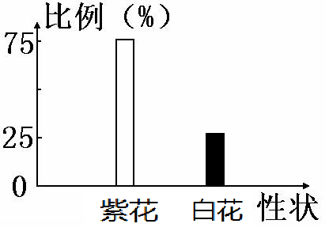
18．以两株紫花豌豆为亲本进行杂交，F₁中紫花和白花的数量比例如右图
所示，则F₁紫花豌豆中纯合子的比例为（ ）
A．1 B．1/2
C．1/3 D．1/4
19．下列各组生物性状中，属于相对性状的是（ ）
A．菜豆的高茎和绿色豆荚 B．兔的黑毛与羊的白毛
C．狗的大耳与狐的小耳 D．人的双眼皮与单眼皮
20．下列关于孟德尔研究遗传规律获得成功原因的叙述，错误的是( )
A．正确地选用豌豆作为实验材料 B．先分析多对相对性状，后分析一对相对性状
C．科学地设计实验程序，提出假说并进行验证 D．运用统计学方法分析实验结果
21．基因型为aaBb的个体与AaBb个体杂交（两对基因的遗传遵循基因自由组合定律），F₁基因型种类是（ ）
A．3 种 B．4种 C．6 种 D．9种
22．某生物兴趣小组选取了黄色圆粒豌豆与“某豌豆”作为亲本杂交得F₁，统计F₁的数据得到：黄色与绿色的比例为3:1，圆粒与皱粒的比例为1:1。根据实验结果可以推出亲本黄色圆粒与“某豌豆”的基因型分别为（ ）
A．YyRr、Yyrr B．YyRr、YyRr C．YyRr、yyrr D．Yyrr、yyRr
23．下图是某家族红绿色盲遗传系谱图。下列叙述正确的是（ ）
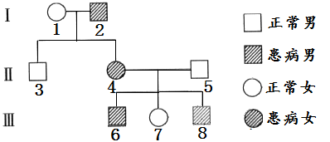

资源库 ziyuanku.com

A．I-2为杂合子的概率是1/3
B．III-7与正常男性结婚，子女不可能患红绿色盲
ziyuanku.com C．II-4的红绿色盲基因都来自于I-2
D．该病在人群中的发病率男性高于女性
24．DNA双螺旋结构的发现在科学史上具有里程碑意义，提出该结构模型的科学家是( )
A. 沃森和克里克 B. 施莱登和施旺 C. 孟德尔 D. 达尔文
25．如果将提纯的S 型细菌的DNA、蛋白质、多糖、DNA 和DNA 酶，分别加入到培养R 型细菌的培养基中（如图所示），经培养后检测，会出现S型细菌的是( )
26．下列有关DNA分子结构的叙述中，正确的是( )
A．磷酸和五碳糖排列在双螺旋结构的内侧
B．碱基对构成DNA分子的基本骨架 [Z-X-X-K]
C．DNA分子两条链上的碱基通过磷酸二酯键连接成碱基对
D．碱基对排列顺序的千变万化构成了DNA分子的多样性
27．下图为真核细胞中某一生理过程示意图，有关叙述正确的是( )
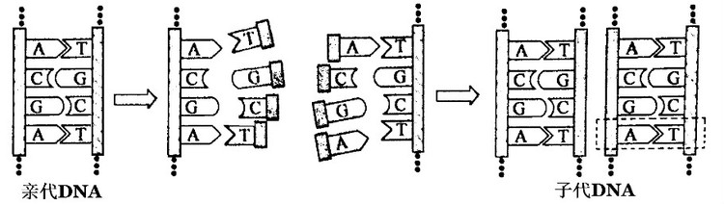[Z-X-X-K]
A．此图表示DNA的复制过程，只在细胞核内发生
B．此图表示DNA的转录过程，需要RNA聚合酶参与
C．此图表示DNA复制过程，其特点是半保留复制
D．此图表示DNA的转录过程，需要U碱基作为原料
28．用³²P标记一个DNA分子的两条链，让该DNA分子在含有³¹P的培养液中连续复制4次，则含³¹P的子代DNA分子个数是 ( )
A．1 B．2 C．8 D．16
29．下列有关细胞中基因的叙述，错误的是( )
A．基因是具有遗传效应的DNA 片段
B．一个DNA 分子上可以有许多个基因
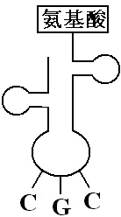
C．基因只能存在于染色体上且呈线性排列
D．基因能指导蛋白质的合成从而控制生物的性状
30．tRNA具有转运氨基酸的功能，右图中的氨基酸是（各选项括号中的内容
为相应氨基酸的密码子）( )
A．精氨酸（CGC） B．丙氨酸（GCG）
C．甘氨酸（GGC） D．脯氨酸（CCG）
31．下图是某染色体结构变异的示意图，图中“1一7”表示染色体片段，“●”表示着丝粒，则该变异类型为( )
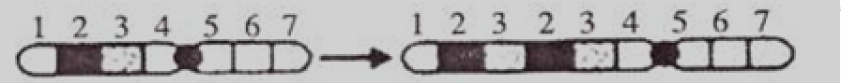
A．易位 B．缺失 C．倒位 D．重复
32．下列有关基因突变的叙述，正确的是( )
A．基因突变是指mRNA上碱基对的替换、增添和缺失
B．人工诱导产生的基因突变一般对生物有利
C．在自然条件下发生基因突变的频率较高
D．基因突变是生物变异的根本来源
33．“一母生九子，九子各不同”反应了生物的变异现象，造成这一现象的主要原因是( )
A．基因突变 B．基因重组
ziyuanku.com C．染色体结构变异 D．染色体数目变异
34．一个由基因型为AA、Aa和aa个组成的自然种群中，AA占30% ， aa占20%，则该种群中a的基因频率为( )
A．30% B．45% C ．50% D．55%
35．加拉帕戈斯群岛被誉为生物进化的“活的博物馆”，群岛有原生鸟类50 多种，还有巨型乌龟、蜥蜴、鸬鹚、燕尾鸥等当地特有物种。下列叙述不符合现代生物进化理论的是( )
A．自然选择决定生物进化的方向
B．生殖隔离是新物种形成的标志
C．个体是该岛生物进化的基本单位
ziyuanku.comD．突变和基因重组产生进化的原材料

第Ⅱ卷 非选择题(共30分)
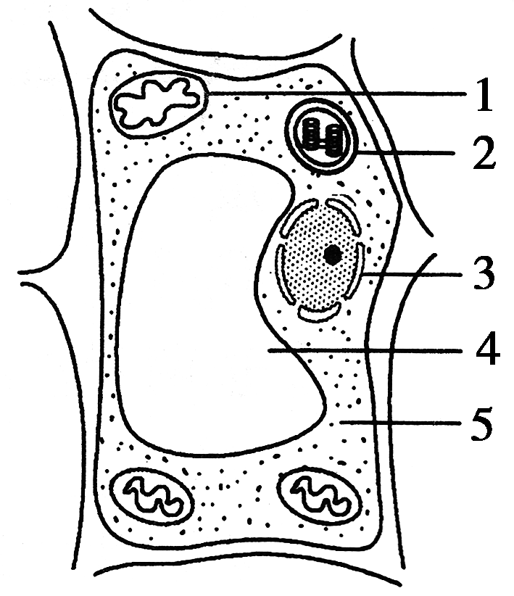
二、非选择题：本部分包括6小题，共计30分。
36．（5分）右图为某高等植物叶肉细胞部分亚显微结构模式图，据图回答：
（1）图中具有双层膜结构的细胞器是 ▲ （填序号）。
（2）与高等动物细胞相比，该细胞特有的细胞器是 ▲ （填序号）。
（3）该细胞中与质壁分离直接有关的细胞器是 ▲ （填序号）。
（4）该细胞代谢和遗传的控制中心是 ▲ （填序号）。
（5）核孔是细胞核与细胞质之间进行物质交换和信息交流的通道，核内外大分子物质的交换离不开核孔。在根尖细胞中，下列物质可以通过核孔从细胞核到细胞质中发挥作用的是 ▲ （在a-d中选择填空）。
a．DNA b．DNA聚合酶
c．mRNA d．RNA聚合酶
37．（5分）为研究城市环境污染对植物生命活动的影响，研究者测定了不同污染程度下某植物叶片光合色素的相关指标，结果如下表所示。
不同环境条件下叶片光合色素含量
色素
环境 | 叶绿素a（单位：mg/g） | 叶绿素b（单位：mg/g） | 类胡萝卜素（单位：mg/g）
相对清洁区 | 2 | 1 | ziyuanku.com0.5
轻度污染区 | 1.8 | 0.8 | 0.5
中度污染区 | 1.4 | 0.6 | 0.5
重度污染区 | 1.2 | 0.5 | 0.5
（1）叶绿体中的色素可依据色素溶于有机溶剂（不溶于水）的原理，常常使用 ▲ 提取，再用 ▲ 法将4种叶绿体色素分离。
（2）叶绿体色素提取过程中应加入 ▲ 以避免叶绿体色素遭破坏。
（3）请结合光合作用过程，据上表分析污染加剧对植物的影响：污染加剧会导致 ▲ 含量下降，影响光合作用的 ▲ 反应阶段，使其产生的ATP和[H]减少，最终使叶片中制造有机物的量减少。[Z-X-X-K]
38．(5分)下图为某单基因遗传病的遗传系谱图。据图回答（显性基因用D表示，隐性基因用d表示）：
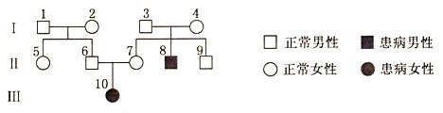
(1)该遗传病的遗传方式为 ▲ 染色体上的 ▲ 性遗传病。
ziyuanku.com(2)Ⅰ-3的基因型是 ▲ ，Ⅱ-7与Ⅰ-4基因型相同的概率为 ▲ 。
(3)若Ⅱ-9和一个表现型正常的女性携带者结婚，则他们生一个患此病男孩的概率是 ▲ 。
39．(5分)下图A为小鼠睾丸某细胞连续分裂过程中染色体数目的变化曲线，图B、图C为该鼠体内细胞分裂示意图，据图分析回答。
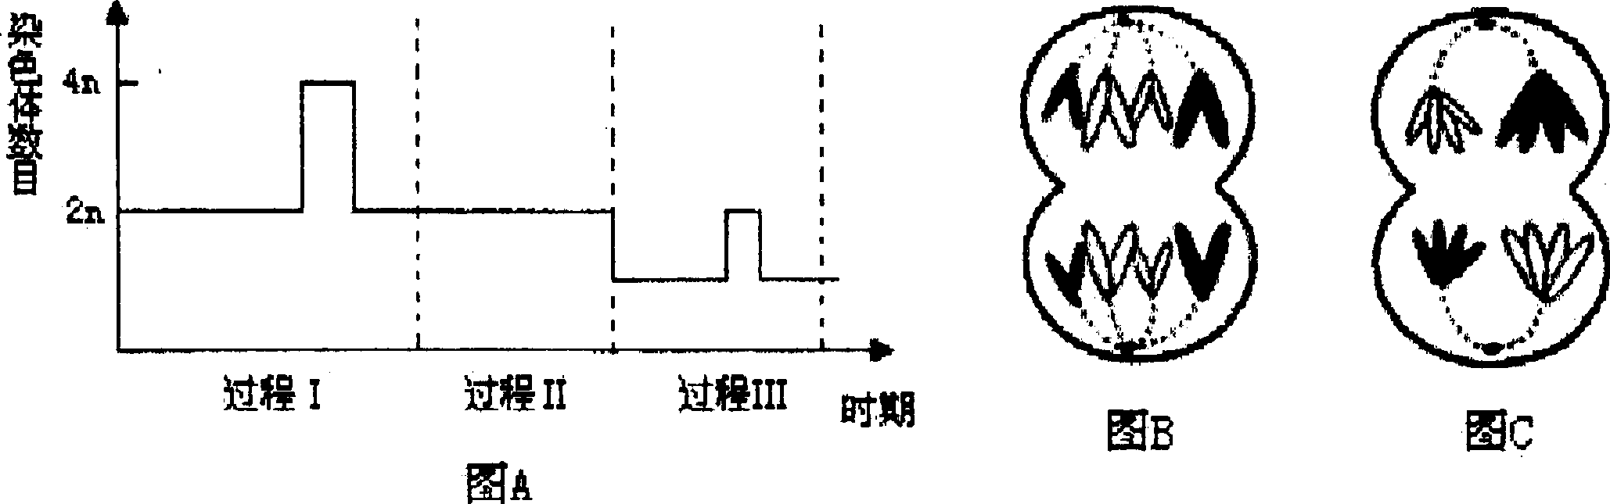
(1) 图A中的过程I代表 ▲ 分裂。
(2) 图B所示细胞中染色体数和核DNA分子数之比为 ▲ 。
(3) 图C细胞的名称是 ▲ ，该细胞中含有 ▲ 对同源染色体。
(4)如果该动物的基因型为AaBb(两对基因位于两对同源染色体上)，则该动物可产生的配子类型
有 ▲ 种。
40．下图为某生物基因表达过程的示意图（甲---丁表示链状结构，M、N表示过程）。据图回答：
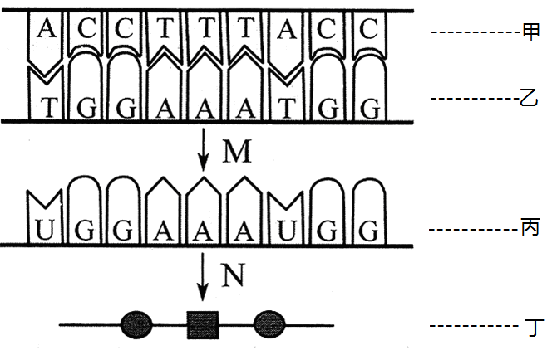

(1)图中过程M表示基因表达的 ▲ 阶段，此过程以图中的 ▲ 链为模板。
(2)过程N所形成的丁链是由多个氨基酸经 ▲ 形成的，发生的场所是细胞中的 ▲ 。
(3)过程M、N中都存在碱基互补配对，M过程特有的碱基配对为 ▲ 。
41．下图表示四种不同的育种方法。据图回答：
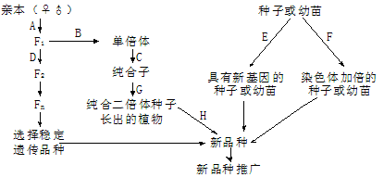
（1）图中A、D方向所示的育种方法为 ▲ ，一般从F₂开始选种，这是因为从F₂开始发生性状分离，F₂以后一般采用 ▲ 的方法来获得可稳定遗传的新品种。
（2）为了在较短时间内培育出新品种，最好采用 ▲ 育种方法（用图中字母和箭头表示）。
（3）E和F所示的两种育种方法的原理分别是 ▲ 、 ▲ 。

2015－2016学年度高一学业水平测试
生物参考答案与评分标准

- 单项选择题：本部分包括35小题，每小题2分，共70分。每小题给出的四个选项中，只有一个选项最符合题意。
题号 | 1 | 2 | 3 | 4 | 5 | 6 | 7 | 8 | 9 | 10
答案 | C | A | C | C | A | A | A | D | A | D
题号 | 11 | 12 | 13 | 14 | 15 | 16 | 17 | 18 | 19 | 20
答案 | C | C | A | D | B | C | B | C | D | B
题号 | 21 | 22 | 23 | 24 | 25 | 26 | 27 | 28 | 29 | 30
答案 | C | A | D | A | A | D | C | D | C | B
题号 | 31 | 32 | 33 | 34 | 35
答案 | D | D | B | B | C

二、非选择题：本部分包括6小题，共计30分。（除注明外，每空1分）
36．（5分）
（1）1、2 （2）2、4 （3）4 （4）3 （5）c
37．（5分）
（1）无水乙醇（或丙酮）； 纸层析（2）碳酸钙
（3）叶绿素a和叶绿素b（叶绿素）； 光
38．（5分）
（1）常；隐；（2）Dd；1/3 （3）1/12[Z-X-X-K]
39．（5分）
(1)有丝 (2) 1：1
(3) 初级精母细胞； 2 (4)4
40．（5分）
（1）转录 ； 甲 （2）脱水缩合 ； 核糖体 （3）T—A
41．（5分）
（1）杂交育种 ； （连续）自交
（2）A→B→C→G（→G）
（3）基因突变 ； 染色体变异

